Vereniging tot Stichting en Instandhouding van de scholen met de Bijbel te Moerkapelle

Christelijke identiteit & schoolcultuur – verklaring ouders/verzorgers
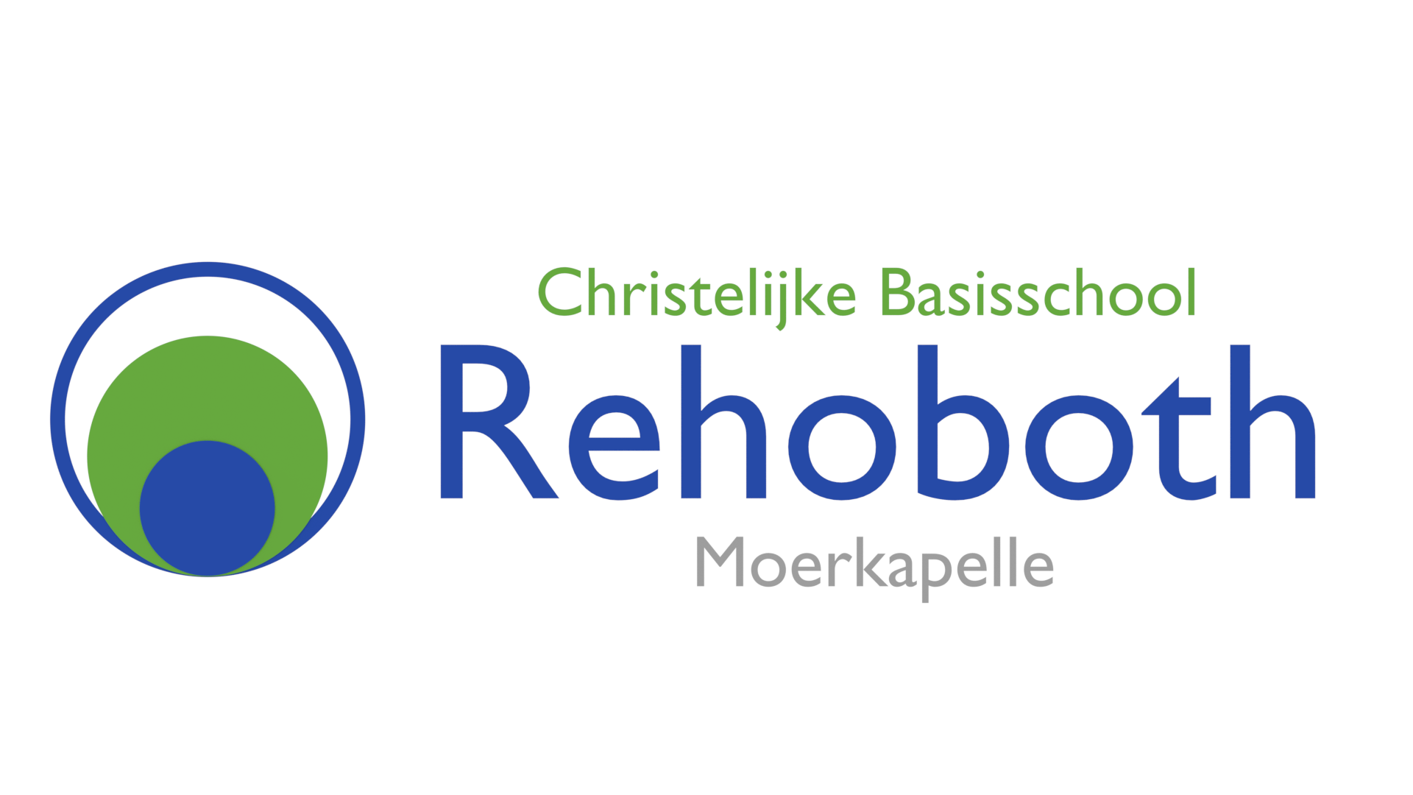
Vooraf
De vorming tijdens de basisschoolleeftijd legt een belangrijke basis voor de toekomst. Een goede samenwerking en verstandhouding tussen school en ouders of verzorgers komt de ontwikkeling van het kind ontegenzeglijk ten goede. Welbevinden staat bij ons voorop. Ouders of verzorgers die kiezen voor onze Rehobothschool kunnen er van uitgaan dat wij streven naar goede relaties binnen onze leef- en leergemeenschap. We willen het onderwijs zo inrichten dat het kind later dankbaar en tevreden terugkijkt op een fijne basisschoolperiode.
De Rehobothschool is een christelijke school die zich nauw verbonden voelt met de plaatselijke kerken. We hanteren een open toelatingsbeleid. Iedereen is welkom, mits de ouders en hun kinderen tenminste respectvol omgaan met onze uitgedragen visie die verankerd ligt in de Bijbel.
Indien u uw kind(eren) bij ons aanmeldt, geeft u aan positief te staan ten opzichte van onze visie en uitgangspunten zoals die hieronder en in de schoolgids staan beschreven en uitgewerkt. Dat betekent concreet dat u onderstaande zaken onderschrijft dan wel respecteert. Dit wordt bekrachtigt door ondertekening van deze verklaring als basis van ons partnerschap.

Grondslag (statuten artikel 2.1.)
De grondslag is het eeuwig en onfeilbaar Woord van God. Het onderwijs moet in overeenstemming zijn met de in de Bijbel geopenbaarde wil van onze Schepper, zoals die in de drie Formulieren van Enigheid (de Heidelbergse Catechismus, de Nederlandse Geloofsbelijdenis en de Dordtse Leerregels) is omschreven.

De Bijbel
De identiteit van onze school wordt dus bepaald door het gezag van de Bijbel als het Woord van God.
de Bijbel spreekt over de zonde tegen God en de naaste, maar wijst ook op de vergeving die er is
door de Heere Jezus Christus. Verder is de Bijbel de gids en de norm voor ons denken, handelen en
spreken.

Pedagogisch klimaat
Het pedagogisch klimaat op onze school wordt bepaald door bovengenoemde uitgangspunt. Dit komt concreet tot uitdrukking in woordgebruik (o.a. eerbied voor God en Zijn Naam), de aandacht voor het individuele kind, omgang met en verantwoordelijkheid voor elkaar en zorg voor natuur en materialen.

Bijbelonderwijs
Het Bijbelonderwijs bestaat uit het vertellen, lezen en bespreken van de Bijbelverhalen, opdat we
God (gaan) kennen, vertrouwen en liefhebben.
Drie keer in de week vertellen we een Bijbelverhaal, waarbij de Herziene Statenvertaling als basis
wordt gebruikt.
In groep 8 wordt wekelijks de opdracht gegeven om thuis bijbelse namen, feiten en teksten te
leren. Deze kennis wordt op maandag overhoord.

Gebeden
De leerkracht gaat aan het begin en aan het einde van een schooldag voor in gebed; rond de
middagpauze wordt ook gebeden of een bijbellied gezongen. Tijdens het bidden neemt iedereen
een houding van eerbied en concentratie aan: de ogen zijn gesloten en de handen gevouwen. We
geven daarmee onze afhankelijkheid van God aan.

Psalm en bijbellied
Dagelijks zingen we psalmen en bijbelliederen tot lof van God. De psalmverzen worden volgens het
rooster dat in de schoolgids opgenomen is, aangeleerd en overhoord. Ouders die geen psalmboekje
hebben, kunnen er van school één krijgen. Voor de liederen gebruiken we verschillende zangbundels.

Christelijke feesten
Het Kerstfeest wordt op de donderdagavond voor de Kerstvakantie in de groep gevierd. Alle kinderen
zijn hierbij aanwezig. Daarna is er de Kerstzang op het plein waar ouders en andere belangstellenden
voor uitgenodigd worden. De Paas- en Pinksterviering vindt afwisselend in de kerk plaats. Hierbij is
iedereen van harte welkom.

Zondag
De zondag is de rustdag. Het is voor ons als christenen de dag die door de Schepper in Zijn liefde
apart gezet is van de andere dagen om uit te rusten van het werk. Het is namelijk de dag waarop de
Heere Jezus is opgestaan. Op de eerste dag van de week kwam de nieuwtestamentische gemeente bijeen om naar Gods onderwijs te luisteren en om Hem te loven. We krijgen de gelegenheid om naar de kerk te gaan.

Media
Op school wordt gebruik gemaakt van digitale schoolborden en chromebooks. Deze zijn via een gefilterde verbinding verbonden met Internet. Ook lesmateriaal van internet wordt gebruikt in de les. Voor zover dit mogelijk is wordt de inhoud vooraf door de leerkrachten gescreend op geschiktheid. Op school wordt voornamelijk gebruik gemaakt van educatief materiaal.
Op school wordt door zowel medewerkers als leerlingen geen gebruik gemaakt van de sociale media. Gebruik van smartphones en (andere) muziekdragers door leerlingen op schoolterrein is verboden.

Leerstof
De inhoud van de algemene vakken wordt getoetst aan de Bijbelse grondslag. Dat geldt ook voor de boeken die op school gelezen worden.

Kleding
Kleding waarmee wordt gerefereerd aan een andere godsdienstige overtuiging en kledingstukken met teksten die zich niet verhouden met onze levensovertuiging zijn niet toegestaan. Daarnaast worden voor wat betreft de kleding de algemene fatsoensnormen in acht genomen. Ook hoofddeksels in de klas zijn verboden.

Tenslotte
Als gezin en als school hebben we ieder een eigen verantwoordelijkheid. Ouders blijven de eerstverantwoordelijken. Gezamenlijk staan we voor de opdracht om mensen dienstbaar te doen zijn aan God en de naaste te ondersteunen en te versterken.
In de schoolgids wordt de identiteit van de scholen nader uitgewerkt, zodat ouders een goed beeld krijgen van de school en een gefundeerde keuze kunnen maken.

VERKLARING *
Ondergetekende verklaart hiermee, indien van toepassing ook namens de partner, de identiteit van de school te onderschrijven / te respecteren (doorhalen wat niet van toepassing is) en zich te voegen naar het gehele schoolprogramma.

- 20 . . (datum)

_________________________ (naam)

_________________________ (handtekening)

*Met onderschrijven van grondslag en doelstelling wordt bedoeld dat men verklaart daar volledig achter te staan; met respecteren wordt bedoeld dat men het niet (volledig) met de grondslag en/of doelstelling eens is, maar dat men zich wel bereid verklaart zich te voegen naar de naar het oordeel van bestuur en schoolleiding uit grondslag en/of doelstelling voortvloeiende principiële verplichtingen inzake school en onderwijs voor zijn/haar kinderen. Alleen ouders die de grondslag onderschrijven en meelevend lid zijn van één van de kerken uit de achterban kunnen lid worden van de Vereniging.

